Maxi Bichler

Misosuppe mit Udonnudeln

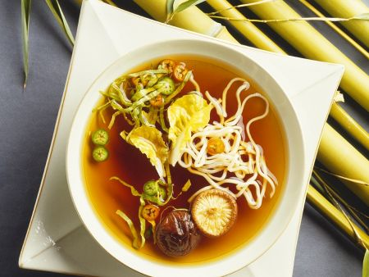
Die Misosuppe ist ein japanisches Gericht, welches schon zu Zeiten des Samurais gegessen wurde. Die Samurais waren japanische Ritter, die laut Erzählungen im Land der aufgehenden Sonne ungeheure Kraft besaßen und ein langes Leben führten. Wohlmöglich hatte diese Suppe, die sie immer verzehrten, ihnen wegen ihrer verschiedenen Enzyme, Vitaminen und des Eiweißes den Muskelaufbau gefördert, die Leber gereinigt und den Stress gestoppt. Falls du auch an einem besseren Körper interessiert bist oder exotische Mahlzeiten probieren möchtest, wirf einen Blick auf unseren Misosuppenrezept.

Für 4 Portionen Misosuppe benötigst du folgende Zutaten:
- Einen Teelöffel Dashi (Ein japanischer und wichtiger Fischsud)
- 3 Esslöffel Misopaste
- 2 Esslöffel Sojasauce
- 400g Udonnudeln
- 400g Seidentofu
- 100g Shiitakepilze
- 500g Wasserspinat
Als Erstes wäschst du den Tofu unter fließend kaltem Wasser und schneidest sie dann in kleine Würfel. Als Nächstes wiederholst du diesen Vorgang auch mit den Pilzen. Achte dabei darauf, dass die Shiitakepilze keine unschönen Stellen haben. Entferne diese Stellen, falls du solche findest. Wasche dann den Wasserspinat ebenfalls und trenne seine Blätter vom Stiel, damit der Spinat später beim Essen im Mund nicht sticht. Jetzt bereitest du einen großen Topf oder Wok vor, in dem 1,25 Liter Wasser erhitzt und danach die Sojasauce, Miso und Dashi beigemengt werden. Lass den Inhalt zuerst aufkochen und danach bei kleiner Hitze köcheln. Nach 10 Minuten fügst du die Nudeln hinzu und lässt sie mitsamt den vorherigen Zutaten so lange kochen, bis der Udon weich genug wird. Mische jetzt noch der Brühe die restlichen Zutaten dazu und lass die Misosuppe für 3 Minuten lang gären.
Mit „Itadakimasu“, japanisch für „Guten Appetit“, wünschen wir dir einen guten Appetit und viel Erfolg beim Kochen der Misosuppe.

